**USER GUIDE (panduan)**

Memasuki website Newt Hotel

Hal – hal yang dibutuhkan :

1. Perangkat lunak untuk memasuki website :

Google, Chrome, firefox dan alat browser lainnya.

1. Perangkat Keras :

Komputer, Handphone, laptop, dll.

**Cara memasuki situs**

Cara memasukinya adalah dengan memasukkan link websitenya ke dalam pencarian atau url nya, seperti ini <https://alana-hotel.000webhostapp.com/login_user.php> hotel yang saya sudah sediakan.

Kemudian hal yang muncul pada tampilan website akan seperti ini :

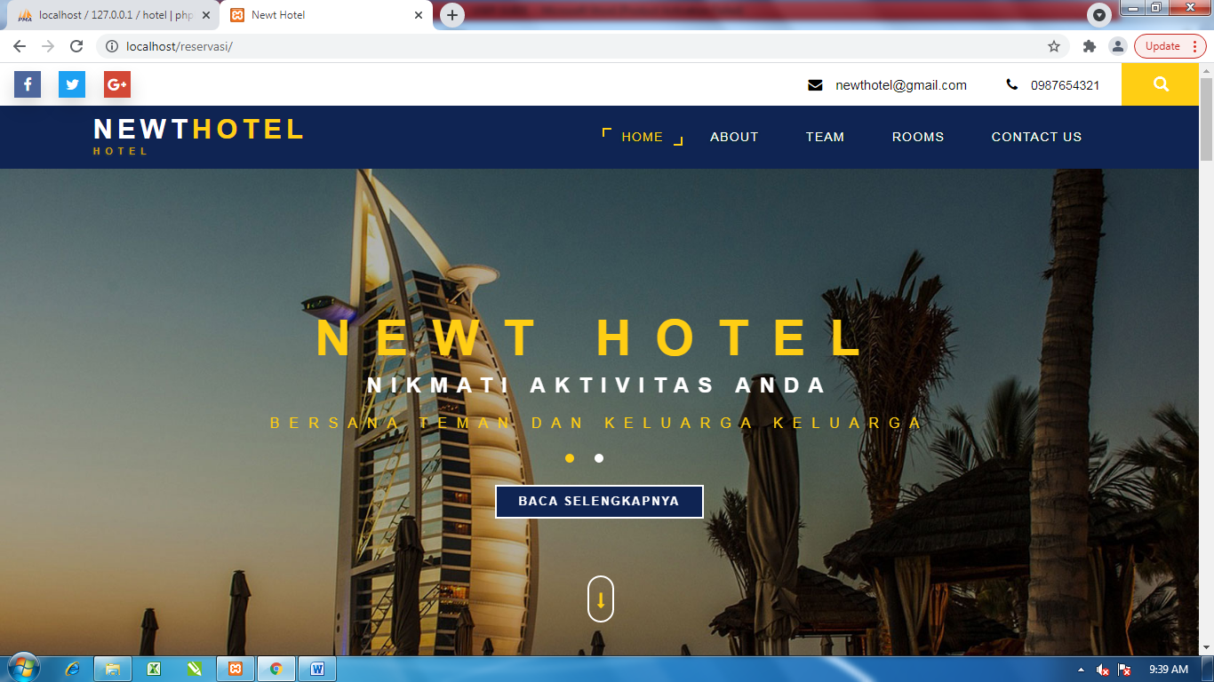

Jika ingin memesan sebuah kamar maka diharuskan login terlebih dahulu. Jika belum mempunyai akun maka diharuskan untuk mendaftar/register agar bisa memesan sebuah kamar.

**Menuju halaman Admin**

Untuk memulai memasuki halaman admin/petugas buka url ini <https://alana-hotel.000webhostapp.com/login_user.php> atau bisa juga dengan klik Login di halaman websitenya,

Yang muncul pada tampilan website login seperti ini :

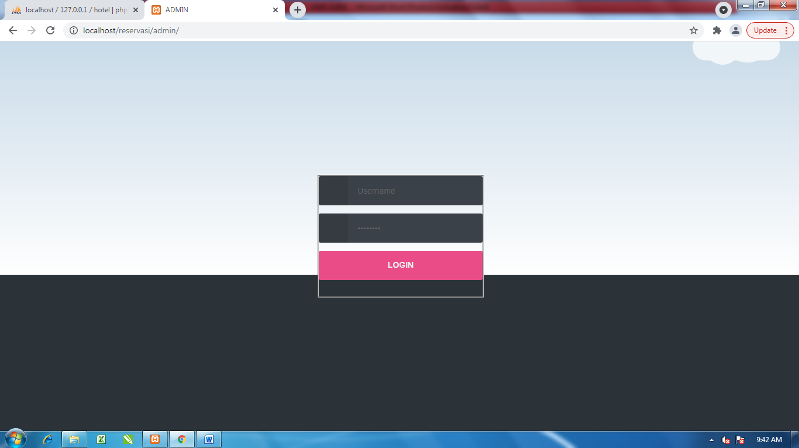

Kemudian masukkan username dan passwordnya.

Berikut user dan pass nya:

Login untuk admin :

Username : admin

Password : 1234

Tampilan dashboard ketika login sebagai admin :

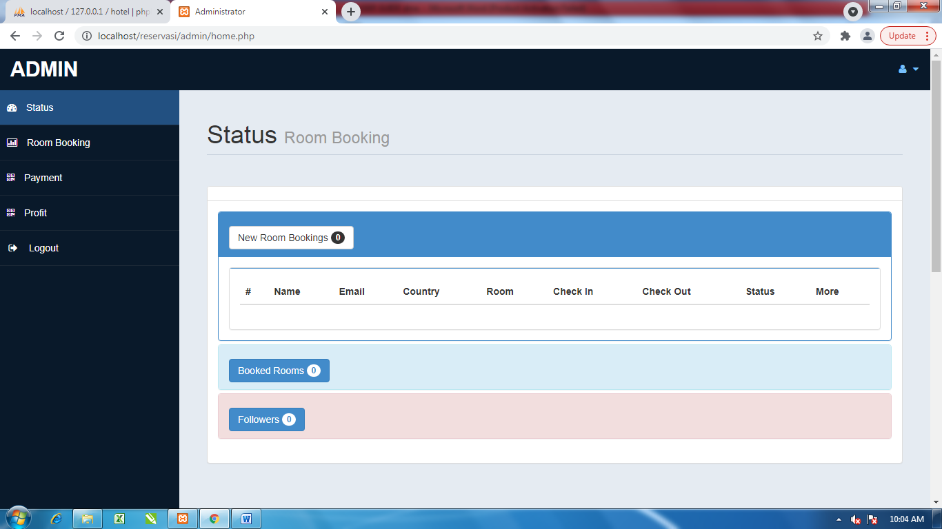

Fitur untuk tampilan admin

Menu admin

Dapat menambah, melihat, mengedit,menghapus data booking.

Sekian guide/panduannya